光的干涉实验（一）—薄膜干涉

实验目的 | 1. 理解牛顿环的成因及特点  2. 掌握读数显微镜的使用  3. 学习测量透镜的曲率半径  4. 学会用逐差法处理数据
实验仪器 | 读数显微镜  钠光灯  牛顿环
实验原理 | 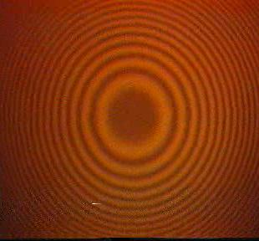  e  O  R  r  图1 牛顿环干涉  如图1所示，在一块平面玻璃上，放置一曲率半径R很大的平凸透镜，两者之间有一厚度由零逐渐增大的空气薄层。在以接触点O为中心、任意值r为半径的圆周上，各点的空气层厚度e相等。实际上，R是很大的（几米），而e仅是几分之一毫米，由几何定理可得  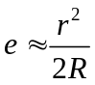  当以单色平行光垂直照射时，进入平凸透镜的光束，一部分先由透镜的凸面反射回去；另一部分透入空气层后，遇平面玻璃反射。这两束反射光形成等厚干涉，其光程差为  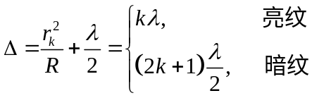  式中，λ/2为半波损失，k为干涉条纹级次。干涉条纹是一组以接触点O为中心的明暗相间的、中央疏边缘密的同心圆环，称为牛顿环。在接触点O，空气层的厚度几乎为零，两束反射光的光程差仅等于λ/2，所以在反射光中看到的O点是暗的。  若入射光波长λ已知，测出牛顿环第k级暗纹的半径，便可算出透镜的曲率半径R。  实际上，平凸透镜和平面玻璃接触时，由于接触压力引起局部形变，使接触处成为一个圆面，因而牛顿环中心不是一个点，而是一暗斑。由于无法确定牛顿环的几何中心，实际测量时，可通过测量离中心较远的两个暗环的直径来计算透镜的曲率半径，则  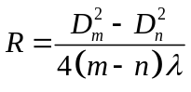  式中，D_{m}是第m级暗环的直径，D_{n}是第n级暗环的直径。
实验步骤 | 1. 调节实验装置，获得并观察牛顿环。  （1）在自然光下观察并调节牛顿环装置。在侧光下用肉眼观察牛顿环装置，可看到牛顿环。调节金属边框上的三个螺钉，使圆环中心暗斑位于金属框的几何中心。  （2）将显微镜筒置于标尺中央，牛顿环装置放于物镜下方的载物台上。  （3）打开钠光灯，使发光窗口正对显微镜筒，其下边缘与载物台台面大致相平，镜筒和牛顿环装置均处于光照范围之内。  （4）调节45º反光镜，使入射光垂直向下，目镜视场中亮度最大并到处均匀。  （5）调节显微镜。显微镜的调节分为目镜聚焦和物镜聚焦。  调节目镜，看清十字叉丝。松开目镜锁紧螺钉，转动目镜，使十字叉丝中的一条叉丝与标尺平行，另一条叉丝用来测定物体位置。  调节物镜。先让套在物镜上的45º反光镜靠近牛顿环装置，然后缓缓升起镜筒，直至看到清晰的牛顿环。  2. 测量牛顿环直径。  （1）旋转测微鼓轮，使镜筒从中心向左、右移动，两边都能看到50环以上，否则重调牛顿环装置的位置。  （2）旋转测微鼓轮，使镜筒从中央暗斑开始，沿一个方向移动。同时，数竖向叉丝移过的暗环数，直到竖向叉丝与第50环相切为止。  （3）反向转动测微鼓轮，当竖向叉丝与第45环相切时，记录读数显微镜的位置读数；然后继续转动测微鼓轮，使竖向叉丝依次与第40、35、30、25、20、15、10环相切，顺次记下位置读数。  （4）继续转动测微鼓轮，越过牛顿环中心暗斑，记下竖向叉丝依次与另一边的10、15、20、25、30、35、40、45环相切时的位置读数。注意，为避免引入空程差，在测量过程中，测微鼓轮只能沿一个方向转动，不许倒转。
数据记录 | 1. 数据记录表格。  表1 测定平凸透镜曲率半径的原始数据及计算结果  λ= ，仪器型号 ，量程 ，分度值
  环数m |  | 45 | 40 | 35 | 30
  m环位置 | X_{m右} /mm
  m环位置 | X_{m左} /mm
  m环直径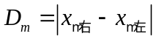
  D_{m}² /mm²
  环数n |  | 25 | 20 | 15 | 10
  n环位置 | X_{n右} /mm
  n环位置 | X_{n右} /mm
  n环直径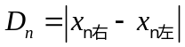
  D_{n}² /mm²
  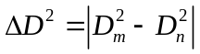 /mm²
  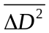 /mm²
  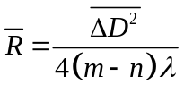 /m
数据处理 | （1）用逐差法处理数据。先由测得数据求出各级牛顿环的直径，然后求相差20环（m-n=20）的直径平方差及其平均值，并由此得透镜的曲率半径R。  （2）计算透镜曲率半径R的不确定度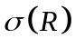，写出R的最终结果。  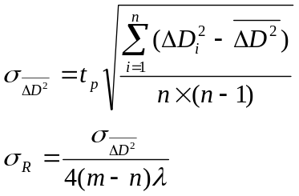  最终结果为：  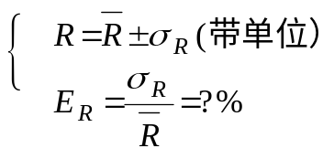
分析思考 | 1. 牛顿环干涉条纹形成在哪一个面上？产生的条件是什么？  2. 如果平凸透镜的凸面有微小的凹凸，则该处干涉条纹如何畸变？  3. 从牛顿环装置的下方透射出来的光，能否形成干涉条纹？如果能的话，它和反射光形成的干涉条纹有何不同？

